# Manual Técnico para la plataforma KobolToolBox para celulares

## Introducción

KobolToolBox es una plataforma multifacética que no solo proporciona servicios de formularios web, sino que también ofrece una versátil opción móvil para dispositivos celulares. Esta solución móvil complementaria amplía la accesibilidad y la flexibilidad de la plataforma, permitiendo a los usuarios aprovechar al máximo sus funcionalidades en cualquier momento y lugar.

## Descargar la Aplicación Oficial de KobolToolBox

### Para acceder a la aplicación oficial de KobolToolBox, sigue estos sencillos pasos:

### Abre la tienda de aplicaciones en tu dispositivo móvil Android.

### En la barra de búsqueda, ingresa "KoboCollect" y presiona Enter.

### La aplicación oficial de KobolToolBox, KoboCollect, debería aparecer como uno de los resultados de búsqueda. Selecciónala.

### Haz clic en el botón "Instalar" para comenzar la descarga e instalación de la aplicación en tu dispositivo.

### Una vez completada la instalación, podrás encontrar la aplicación en tu lista de aplicaciones instaladas.

### Alternativamente, puedes acceder directamente a la página de descarga de KoboCollect en la tienda de aplicaciones Google Play Store mediante el siguiente enlace: https://play.google.com/store/apps/details?id=org.koboc.collect.android

### Sigue las instrucciones en pantalla para completar el proceso de instalación. Una vez instalada, podrás comenzar a utilizar la aplicación oficial de KobolToolBox en tu dispositivo móvil.

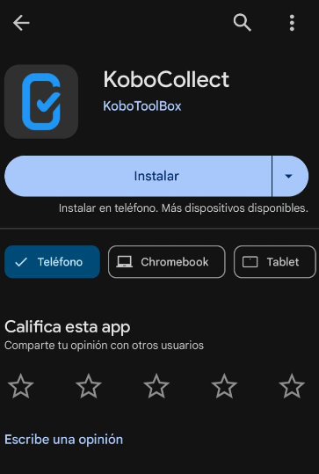

## Ingreso al sistema

Al abrir la aplicación KoboCollect en tu dispositivo móvil, serás recibido con dos opciones de configuración: "Configurar con QR" o "Ingresar Manualmente". Para proceder con la configuración manual, sigue estos pasos:

En la pantalla inicial de la aplicación, selecciona la opción "Ingresar Manualmente" tocando sobre ella.

Se te dirigirá a una pantalla donde podrás ingresar los detalles de configuración de forma manual.

Ingresa los datos requeridos según las indicaciones proporcionadas por tu proveedor de servicios o administrador de KobolToolBox. Estos datos pueden incluir la URL del servidor, el nombre de usuario, la contraseña, entre otros.

Una vez que hayas ingresado todos los datos correctamente, presiona el botón "Aceptar" o "Continuar" para proceder.

La aplicación intentará conectarse al servidor utilizando la información proporcionada. Si la conexión es exitosa, serás dirigido a la pantalla principal de la aplicación, listo para comenzar a utilizar KobolToolBox.

Seleccionar la opción de configuración manual te permite ingresar los detalles de conexión de forma precisa y directa, lo que garantiza una configuración adecuada para tu uso personalizado de la plataforma.

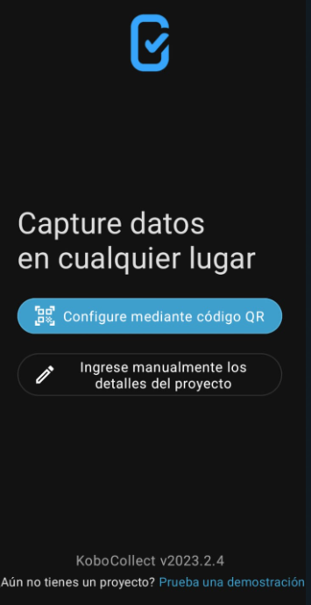

Cuando llegues a la pantalla de configuración manual, asegúrate de ingresar la siguiente dirección en la casilla de URL: <https://kc.kobotoolbox.org/>

Luego, continúa ingresando tu nombre de usuario y contraseña en las casillas correspondientes según las credenciales proporcionadas por tu proveedor de servicios o administrador de KobolToolBox.

Una vez que hayas completado todos los campos requeridos, procede presionando el botón "Aceptar" o "Continuar" para continuar con el proceso de configuración. Si la información ingresada es correcta, la aplicación se conectará al servidor y te llevará a la pantalla principal de KobolToolBox, lista para su uso.

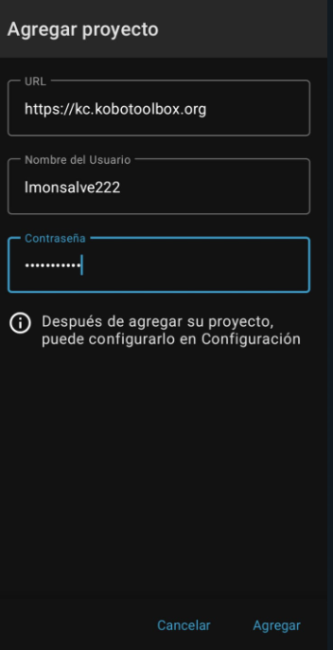

Una vez que hayas ingresado las credenciales correctamente y la aplicación se haya conectado al servidor de KobolToolBox, serás recibido con un menú que ofrece diversas opciones para gestionar tus formularios y datos. A continuación, se detallan las opciones disponibles.

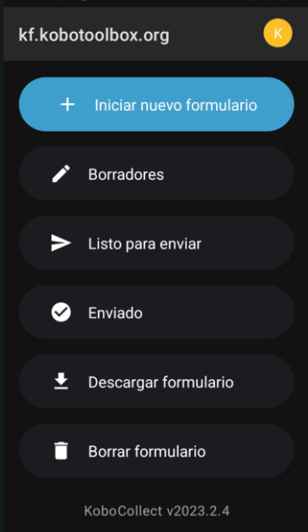

Para descargar un formulario desde la aplicación, sigue estos pasos:

Desde el menú principal de la aplicación, selecciona la opción "Descargar Formulario".

La aplicación se conectará automáticamente a los servidores de KobolToolBox para recuperar una lista de formularios disponibles para su descarga.

Selecciona el formulario que deseas descargar de la lista proporcionada. Puedes buscar el formulario por nombre o filtrarlos según categorías si es necesario.

Una vez seleccionado el formulario deseado, la aplicación procederá a descargarlo a tu dispositivo móvil.

Dependiendo del tamaño del formulario y la velocidad de tu conexión a internet, la descarga puede tardar unos momentos.

Una vez completada la descarga, el formulario estará disponible para su uso dentro de la aplicación. Ahora podrás recolectar datos utilizando este formulario en tu dispositivo móvil, incluso en lugares donde no tengas conexión a internet.

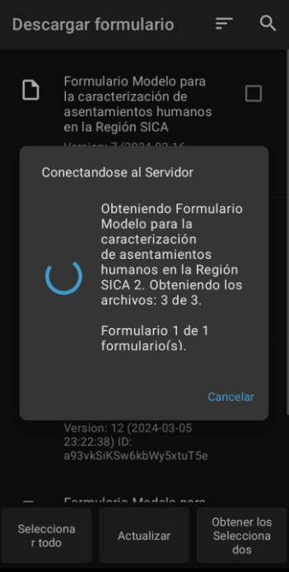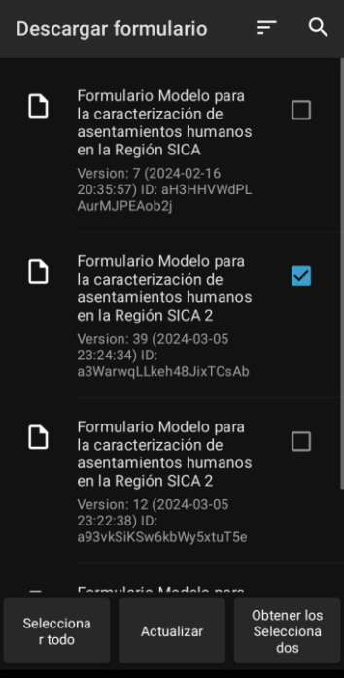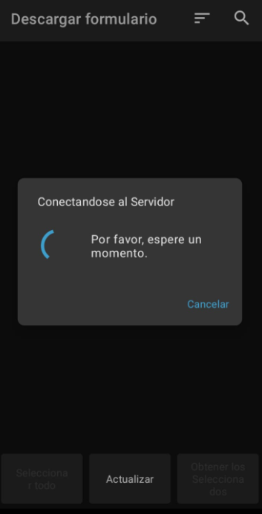

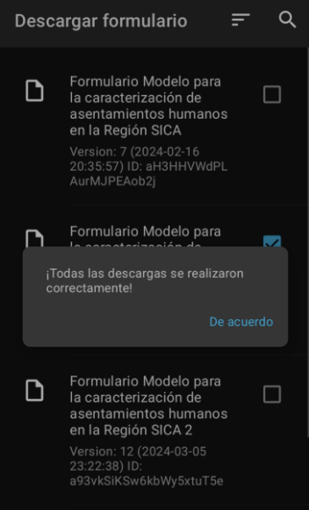

## Llenar formulario

Desde cualquier pantalla dentro de la aplicación, regresa al menú principal.

En el menú principal, selecciona la opción "Iniciar Nuevo Formulario".

Se te presentará una lista de formularios disponibles para completar. Selecciona el formulario que deseas llenar.

La aplicación abrirá el formulario seleccionado y te llevará al inicio del mismo, listo para comenzar a ingresar los datos requeridos.

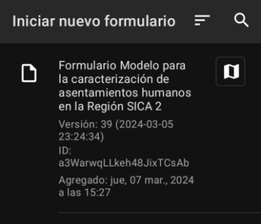  


Una vez dentro del formulario seleccionado, es importante tener en cuenta que el proceso de llenado de formularios en KobolToolBox no requiere conexión a internet. Esto significa que puedes completar los formularios incluso en áreas donde no haya disponibilidad de conexión.

Al no depender de la conectividad en línea, los usuarios tienen la flexibilidad de recopilar datos en cualquier momento y en cualquier lugar, sin preocuparse por la disponibilidad de una red Wi-Fi o de datos móviles. Esto es especialmente útil en situaciones donde el acceso a internet es limitado o inexistente, como en zonas rurales o en terrenos remotos.

Una vez que hayas finalizado de llenar el formulario, los datos se almacenarán localmente en tu dispositivo móvil hasta que decidas enviarlos al servidor de KobolToolBox. Este proceso de envío de datos se puede realizar más tarde, cuando dispongas de una conexión a internet estable y confiable.

Esta característica sin conexión a internet ofrece una mayor comodidad y eficiencia para los usuarios que trabajan en entornos con limitaciones de conectividad, garantizando que los datos puedan ser recolectados de manera oportuna y precisa en cualquier situación.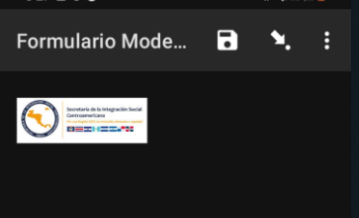

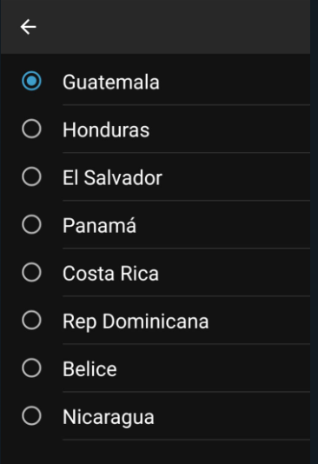

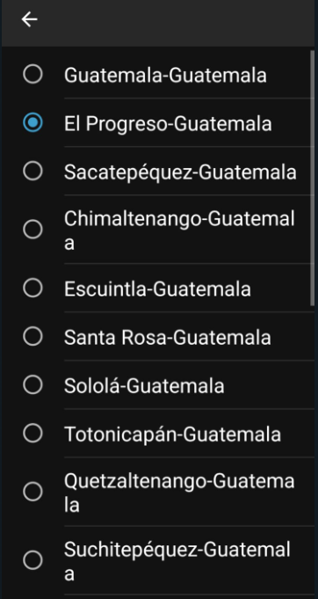

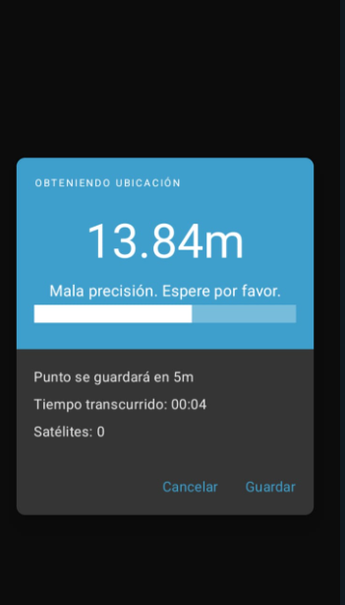

### Llenar Extensión territorial

En esta sección, se brindará una explicación detallada sobre cómo ingresar geografías de manera sencilla utilizando el comando táctil en dispositivos móviles. Este proceso es fundamental para aquellos usuarios que deseen incorporar información geográfica con facilidad y precisión en sus aplicaciones o herramientas de navegación. Al utilizar la funcionalidad táctil, los usuarios pueden acceder a una serie de herramientas intuitivas que les permiten seleccionar y marcar ubicaciones geográficas con solo unos pocos toques en la pantalla. Esta forma de entrada de datos es especialmente útil en situaciones donde se requiere rapidez y precisión, como al buscar direcciones o establecer puntos de referencia en mapas interactivos. A través de este proceso simplificado, los usuarios pueden aprovechar al máximo las capacidades de sus dispositivos móviles para explorar y compartir información geográfica de manera eficiente y efectiva

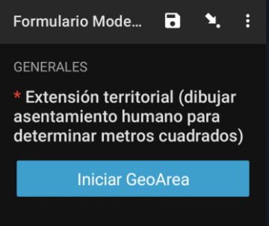

La aplicación detectará automáticamente la ubicación del dispositivo y mostrará seis iconos en la parte derecha de la pantalla. Estos íconos representarán distintas funciones que el usuario podrá utilizar para mejorar su experiencia de uso. Además, la detección automática de la ubicación permitirá personalizar aún más las opciones disponibles según el contexto geográfico del usuario.

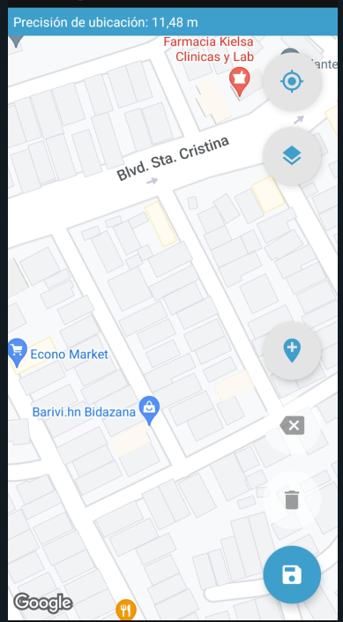

En particular, nos enfocaremos en el icono de puntero, el cual debemos presionar levemente para desplegar el siguiente menú:

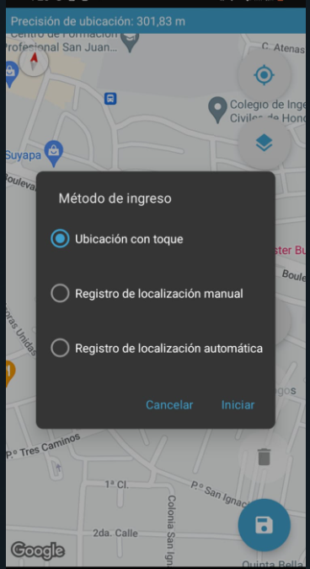

Se marcara la primera opción “Ubicación con toque”, y luego presionaremos el botón de “Iniciar”.

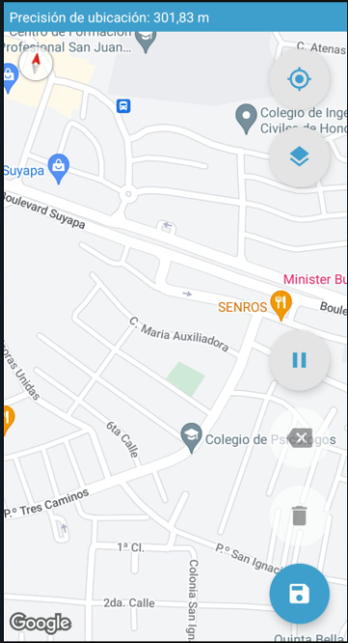

Si se ha hecho todo de manera correcta, el icono de puntero  deberá cambiar por el icono de pausa. Esto indicara que cualquier toque sobre el mapa se guardara como un punto de la geografía a guardar.

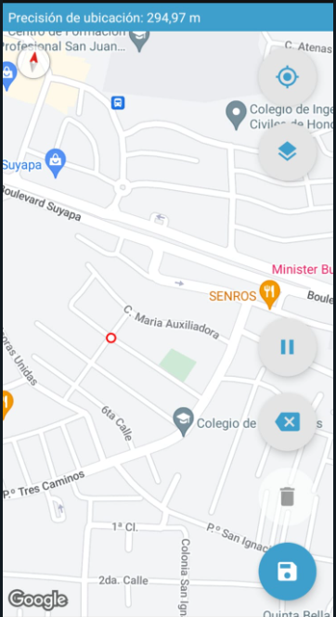

Cada punto se guarda y se forma parte de la geometría a ingresar de manera automática.

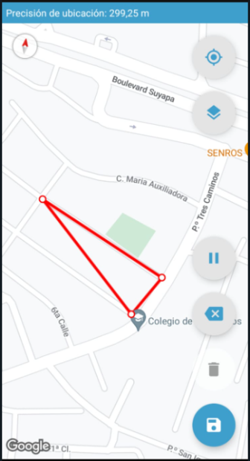

Cuando se haya terminado de ingresar todos los puntos que forman la geografía, se debe presionar el icono de pausa para que deje de guardar los puntos.

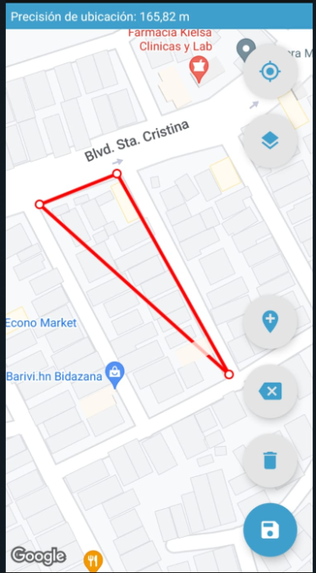

Si hay algún error en la geografía ingresada, simplemente se puede presionar el icono de borrar  y se descartara completamente la geografía ingresada.

Si se quiere confirmar el ingreso de la geografía definida, se debe presionar el botón de guardar  donde finalmente se desplegaran el detalle numérico de los puntos ingresados. Para seguir con el formulario simplemente se debe presionar el botón de Siguiente.

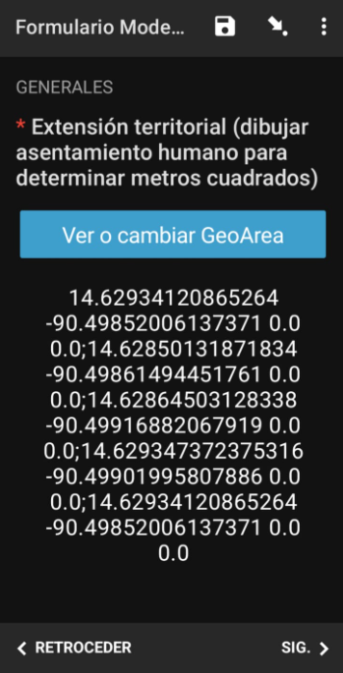

Cuando se hayan ingresado todas las respuestas al formulario, se deberá presionar “Finalizar”, esto guardara las respuestas en el dispositivo móvil. Para enviar estas respuestas al servidor donde se guardan todas las respuestas se detallara en el siguiente capítulo.

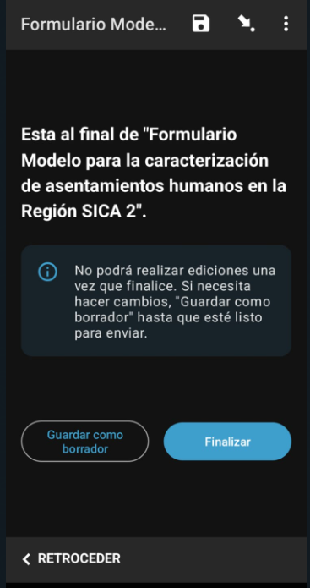

## Envió de datos.

Una vez que hayas completado el formulario y estés listo para enviar los datos recolectados al servidor de KobolToolBox, sigue estos pasos:

Desde cualquier pantalla dentro de la aplicación, regresa al menú principal.

En el menú principal, selecciona la opción "Listo para Enviar".

La aplicación mostrará una lista de los formularios completados y listos para ser enviados al servidor.

Selecciona el formulario que deseas enviar de la lista proporcionada.

Confirma tu selección y la aplicación procederá a enviar los datos recolectados al servidor de KobolToolBox para su procesamiento y almacenamiento.

Una vez completado el proceso de envío, los datos estarán disponibles para su análisis y gestión a través de la plataforma KobolToolBox en línea. Este paso garantiza que la información recolectada esté disponible de manera centralizada y accesible para su posterior revisión y utilización por parte de los usuarios autorizados.

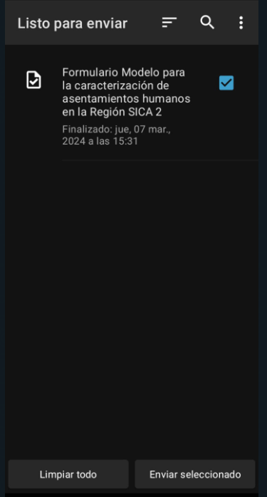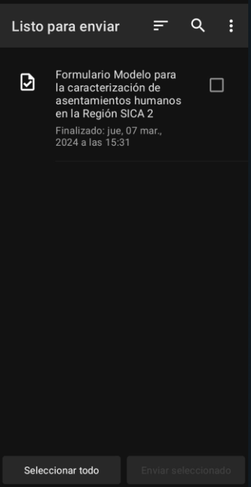

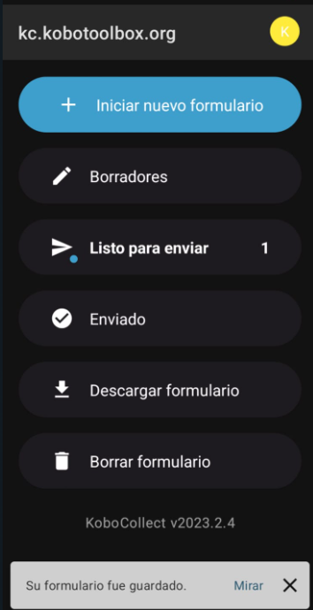

Después de enviar el formulario desde la aplicación al servidor de KobolToolBox, la aplicación establecerá automáticamente una conexión con el servidor para transferir los datos recolectados. Una vez que el servidor reciba con éxito el formulario, mostrará un mensaje de confirmación de carga exitosa.

Este mensaje indicará que los datos del formulario se han enviado correctamente y se han almacenado de manera segura en el servidor de KobolToolBox. Esto garantiza que la información recolectada esté disponible para su posterior procesamiento y análisis por parte de los usuarios autorizados.

La confirmación de carga exitosa proporciona tranquilidad al usuario, asegurándole que los datos recolectados han sido transmitidos de manera eficiente y confiable al servidor central, donde estarán disponibles para su uso según sea necesario.

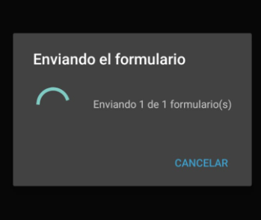

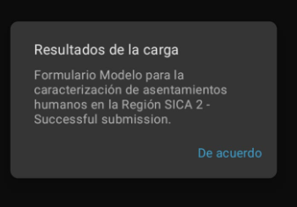

## Conclusión

En resumen, KobolToolBox ofrece una solución integral para la gestión de formularios y datos, proporcionando una plataforma versátil y fácil de usar tanto en dispositivos móviles como en navegadores web. Desde la descarga de la aplicación hasta la creación y el llenado de formularios, este manual ha proporcionado una guía paso a paso para sacar el máximo provecho de las funcionalidades de KobolToolBox.

Al seguir las instrucciones detalladas en este manual, los usuarios pueden configurar fácilmente la aplicación, acceder a los formularios necesarios, completarlos con datos relevantes y enviar la información recolectada de manera eficiente al servidor para su posterior análisis.

Con KobolToolBox, las organizaciones pueden optimizar sus procesos de recopilación de datos y mejorar la toma de decisiones basada en información precisa y oportuna. Esperamos que este manual sea de utilidad y que disfrutes de la experiencia de utilizar KobolToolBox para tus necesidades de gestión de datos.